需要的架包：jstl-1.2.jar
standard.jar

尽量避免在JSP中使用JAVA代码来表示页面显示逻辑。
EL表达式：
JSP 2.0以后，EL表达式已经被纳入正式规范，servlet 2.4以上都默认支持。
EL表达式一般操作的是作用域(application,session,request,pageContext)中的属性。EL变量指某一个作用域中的属性。

<%=((Person)request.getAttribute("qy")).getName2()%>--${qy.name2}

${s}，会自动按照”pageContext,request,session,application”的顺序去找属性名为s的属性。如果找到，则显示。否则，什么都不显示。

${requestScope.s}相当于： <%=request.getAttribute("s") %>。 显然可读性要强很多。

注意：EL表达式中的变量，都必需用setAttribute("a","AA")放在”page,request,session,application”四种作用域里

${user.name}如果表达式中的值是个javaBean的对象，可以这样直接访问他的变量，而不需要转型。
.和[]操作符：
${u.addr.country}访问相关的属性。也可以通过：${u[“addr”][“country”]}。或者.和[]结合使用：${u.addr[“country”]}
.操作符特点：简便、易读。
[]操作符：可以利用传递字符串，实现动态取值。 比如：${u[s].country}

$ {empty a}如果a是null，空字符串或空的集合就返回true，“空格”返回false。

表达式中的符号：+加号不能连接字符串，只能加和，其他都与以前一样。

${param.a}相当于：<%=request.getParameter("a") %>
${paramValues.b[0] }相当于：<%=request.getParameterValues("b")[0] %>用于多选框

Java标签库jstl：
因为在jsp中使用java代码去控制页面的显示（即：用小段的<%%>），可读性很差，这样后期维护会比较麻烦，所以引入了Java标签库。

使用Java标签库首先要在项目中引入jstl.jar和standard.jar两个jar包，MyEclipse中有这个功能；
Standard.jar中有tld文件(是一个xml文档)，这是关于JSTL标签的说明文件，对应的java类就是加载这些说明，然后对我们写的JSTL标签进行解析处理。
其次要在页面中加入这样一个标签头
<%@ taglib prefix="c" uri="http://java.sun.com/jsp/jstl/core" %>

<c:out>标签用于显示变量数据。
<c:out value="${a}" default="空" escapeXml="true" ></c:out>

<c:set>标签的常用属性（将值存储到作用域或为 JavaBean 中的变量属性赋值 ）：
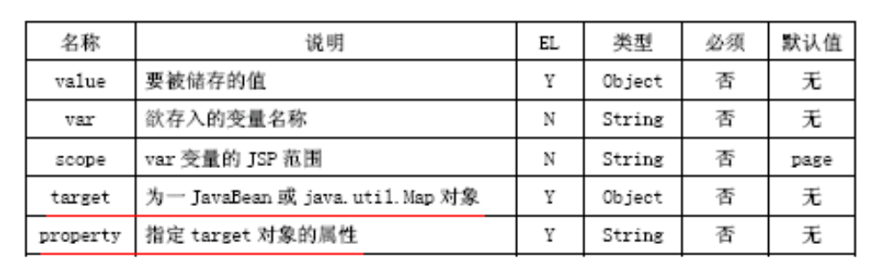
- <c:set var=“name“ value=“zhangsan“ scope=“page”/> （相当于：pageContext.setAttribute(“name”,”zhangsan”)）
  - 将值zhangsan存储到变量name, name为作用域pageContext中的一个属性。
- <c:set var=“t” ><b>hello c:set!</b></c:set>
  - 将本体内容存储到变量t中。
- <c:set target="${u}" property="pwd" value="123" ></c:set>
  - 设置已有的EL变量u的属性pwd的值为123
- <c:set target="${u}" property="pwd" >123456</c:set>
  - 将本体内容设为EL变量u的属性pwd的值。

<c:remove var="sampleValue" scope="session"/> 相当于：session.removeAttribute(“sampleValue”)

c:if标签→相当于java中的if语句
名称 | 描述 | 类型 | 默认值
test | 若返回true,则执行本体内容；否则，不执行。 | Boolean | 无。
var | 用来存储test执行后的结果 | String | 无
Scope | var 指定变量的存储范围 | String | page

<c:if test="${empty requestScope.s}" var=”resultTest” >
<h1>true才显示</h1>
</c:if>

执行结果：${ resultTest }

c:choose标签→相当于java中的if-else语句
<c:choose>
<c:when test="${empty requestScope.s}">
<h1>空</h1>
</c:when>
<c:otherwise>
<h1>不空！</h1>
</c:otherwise>
</c:choose>
使用要点：
- <c:when>必须在<c:otherwise>之前(可以多个)
- <c:choose>中除了<c:when>/<c:otherwise>不能有其他元素。(只能0个或1个)

c:forEach标签→相当于java中的遍历操作.
常用参数及其含义：
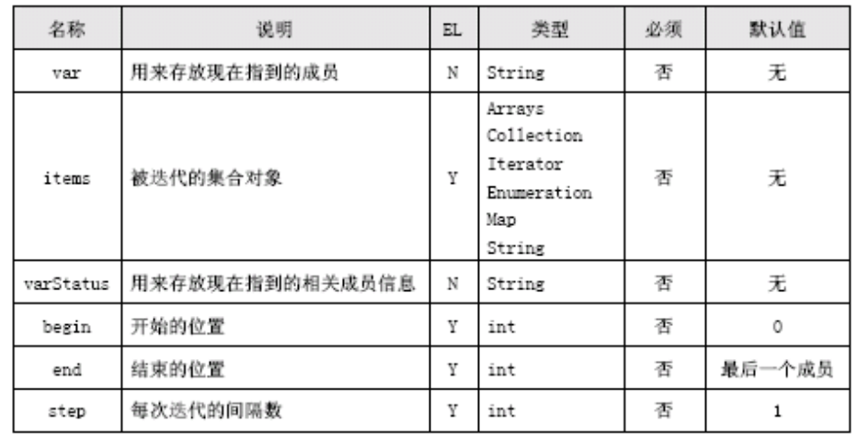
varStatus属性的使用：
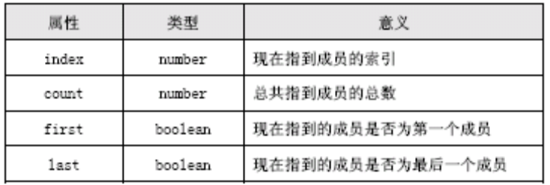
<%
List list = new ArrayList();
for(int i=0;i<20;i++){
list.add("A:"+i);
}
pageContext.setAttribute("li",list);
%>
<c:forEach items="${li}" var="a" begin="5" end="13" step="3" varStatus="idx" >
<b>${a}</b>
<c:if test="${(idx.index+1)%5= =0}">
<br>
</c:if>
</c:forEach>

<c:import url="http://www.baidu.com"></c:import>类似于 include。但是比include范围广。Include只能加载本web应用的路径。Import可以加载本web应用以外的路径。下面是几种典型的使用：
1.引入本web应用中的资源：
<c:import url="/1.jsp" ></c:import> 此处/代表本web应用根目录
2. 引入外部URL:
<c:import url="http://www.baidu.com" ></c:import>
3. 引入本服务器中其他web应用中的资源：
<c:import url="/1.html" context="/java310" charEncoding="gbk" ></c:import>

4. 将所引入文件的内容作为字符串存储在变量中，留待以后使用。
<c:import url="1.jsp" var="t5" scope="page"></c:import>
${t5}

<c:redirect url="fortoken.jsp">地址栏改变
<c:param name="a" value="33"></c:param>
<c:param name="b" value="44"></c:param>
</c:redirect>
${param.a}
<%
String str = "Where you from?I am from China";
request.setAttribute("str",str);
%>
<c:forTokens items="${str}" delims="?| " var="str1">
<b>${str1}</b><br>
</c:forTokens>

Jsp中的跳转总结：
重定向(地址栏改变) | 请求转发(地址栏不变)
response.sendRedirect(“02.jsp”); | request.getRequestDispatcher("02.jsp").forward(request, response);
<c:redirect url="02.jsp"></c:redirect> | <jsp:forward page="02.jsp"/>
response.setHeader(“refresh”,”3;URL=02.jsp”);

Fn标签库的使用：
简介
在jsp页面上经常遇到得到集合长度、字符长度、字符切取等应用需，在2.0以前这种需是许多程序员对JSTL及为不满意的地方之一。为此在2.0 中添加了functions标签，其提供对以上需求的支持。
使用方法
引用
<%@ taglib uri="http://java.sun.com/jsp/jstl/functions" prefix="fn"%>

函数说明：

函数 | 描述
fn:contains(string, substring) | 如果参数string中包含参数substring，返回true
fn:containsIgnoreCase(string, substring) | 如果参数string中包含参数substring（忽略大小写），返回true
fn:endsWith(string, suffix) | 如果参数 string 以参数suffix结尾，返回true
fn:escapeXml(string) | 将有特殊意义的XML (和HTML)转换为对应的XML character entity code，并返回
fn:indexOf(string, substring) | 返回参数substring在参数string中第一次出现的位置
fn:join(array, separator) | 将一个给定的数组array用给定的间隔符separator串在一起，组成一个新的字符串并返回。
fn:length(item) | 返回参数item中包含元素的数量。参数Item类型是数组、collection或者String。如果是String类型,返回值是String中的字符数。
fn:replace(string, before, after) | 返回一个String对象。用参数after字符串替换参数string中所有出现参数before字符串的地方，并返回替换后的结果
fn:split(string, separator) | 返回一个数组，以参数separator 为分割符分割参数string，分割后的每一部分就是数组的一个元素
fn:startsWith(string, prefix) | 如果参数string以参数prefix开头，返回true
fn:substring(string, begin, end) | 返回参数string部分字符串, 从参数begin开始到参数end位置，包括end位置的字符
fn:substringAfter(string, substring) | 返回参数substring在参数string中后面的那一部分字符串
fn:substringBefore(string, substring) | 返回参数substring在参数string中前面的那一部分字符串
fn:toLowerCase(string) | 将参数string所有的字符变为小写，并将其返回
fn:toUpperCase(string) | 将参数string所有的字符变为大写，并将其返回
fn:trim(string) | 去除参数string 首尾的空格，并将其返回

示例：
<c:forEach items="${li}" var="str" begin="0" end="9" step="1" varStatus="ind">
<b>${fn:substring(str,1,fn:length(str))}</b>
<c:if test="${(ind.index+1)%3==0}">
<br>
</c:if>
</c:forEach>

<c:forEach items='${fn:split("a,b,c",",")}' var="cc" >
${cc} <br>
</c:forEach>

问题记录
      - 连接数字和字符串
<input type=”hidden” id=”${year}${‘m1’}” />

Jstl 格式化标签
<%@ taglib uri="http://java.sun.com/jsp/jstl/fmt" prefix="fmt" %>
例如：
<fmt:formatDate value="${news.createtime}" pattern="yyyy-mm-dd"/>

JStl 循环 问题 例如 几列一行显示 end 结束为 step步长
<c:forEach var="i" begin="0" end="8" step="4"><!-- 4列一行 -->
<tr>
<c:forEach var="pro" items="${requestScope.pm.list}" begin="${i}" end="${i+3}" >

<td width="180">

</td>

</c:forEach>
</tr>
</c:forEach>

简单循环 利用 start end step 属性 item 属性可以不写

